02790《劳动人事政策与法规》形成性考核导学方案
《劳动人事政策与法规》是国家开放大学人力资源专科专业一门省开选修课。为了便于学员顺利完成学习任务，特做如下导学方案，供大家参考。
一、课程考核方式：
本课程是省校2020年省管课改课程，100%形考，采取在国开学习平台完成形考任务作为最终成绩的考核方式，不再参加终结性考试。
二、网上学习登录方法（三种）：
1、直接登陆国家开放大学学习网http://www.ouchn.cn/，点击学生登录
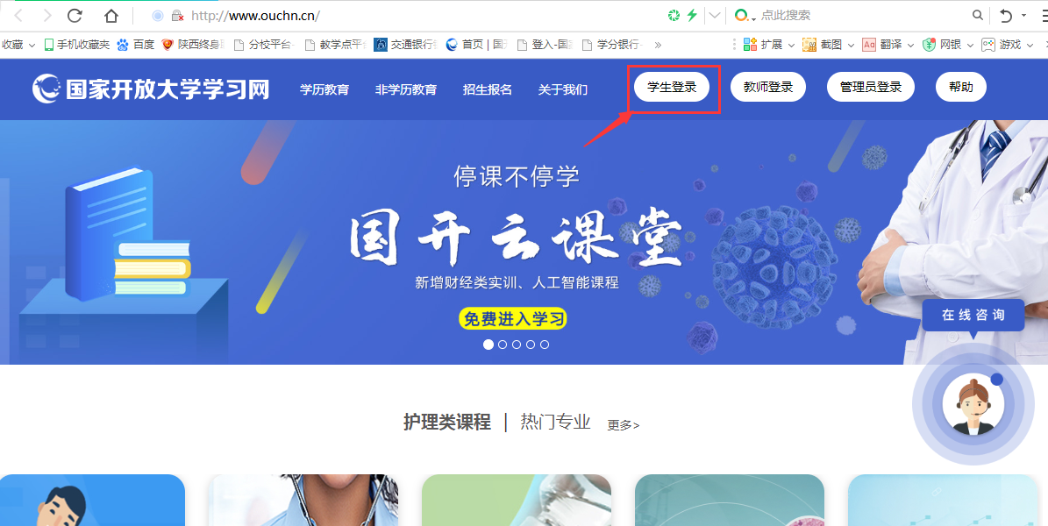
输入13位学号，密码为自己的8位出生年月日。
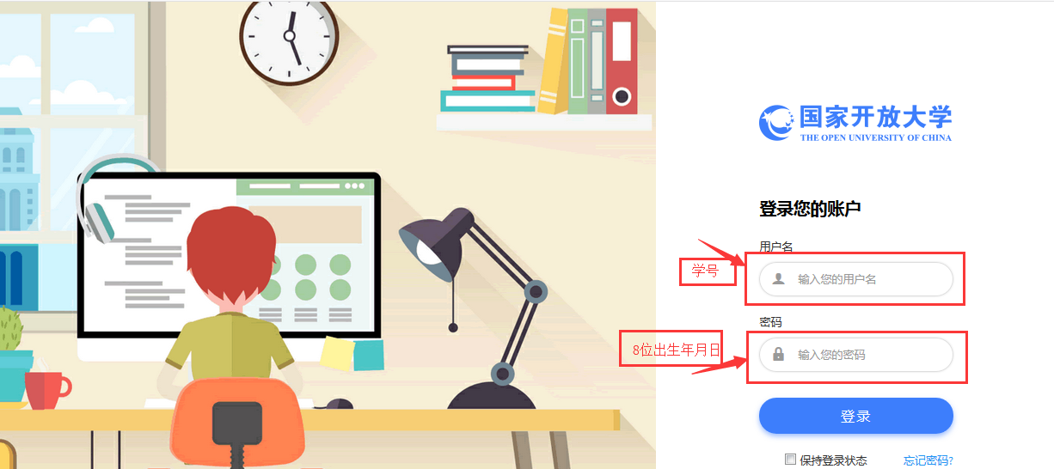
2、登录榆林电大官网http://www.ylrtvu.net.cn/
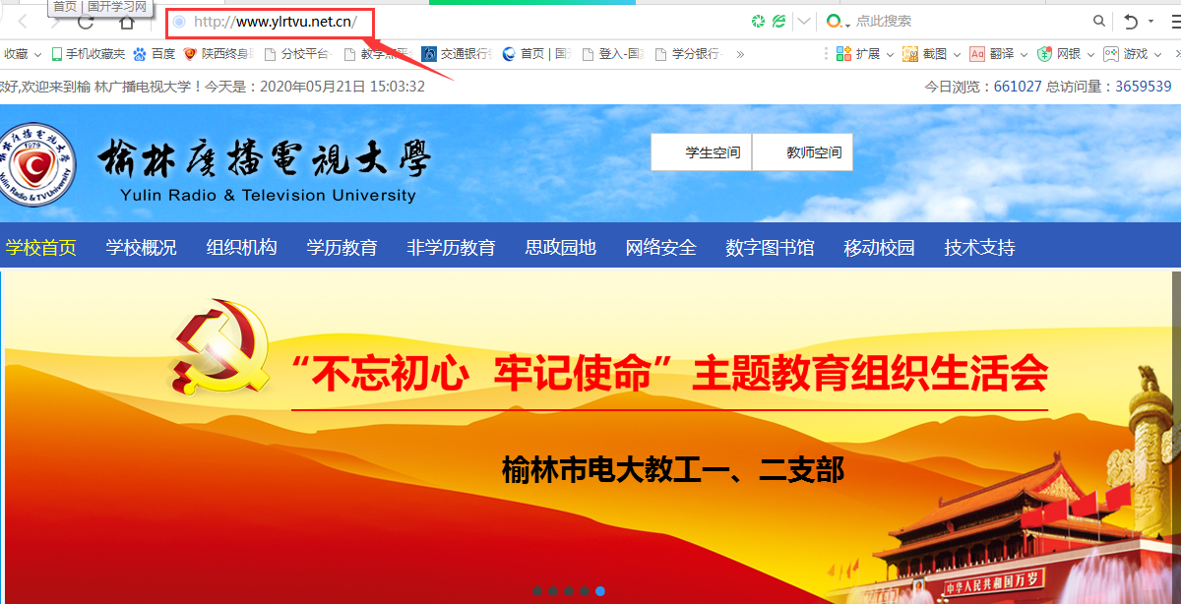
下拉至最低端，点击“国开大学学习网”，然后同上。
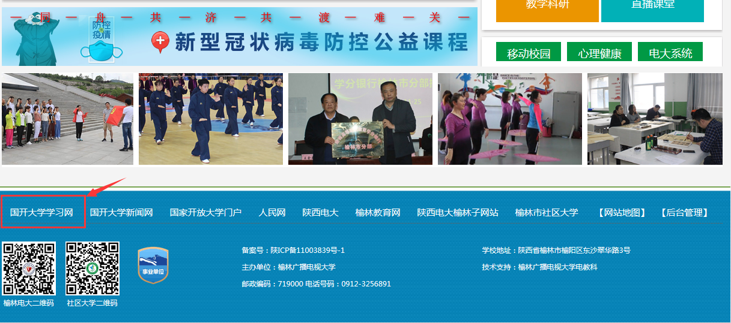
3、微信公众号登录
关注“榆林电大”微信公众号，或扫描上图二维码，进入公众号，点击左下角学生服务----点击国开平台，然后同方法1登录。
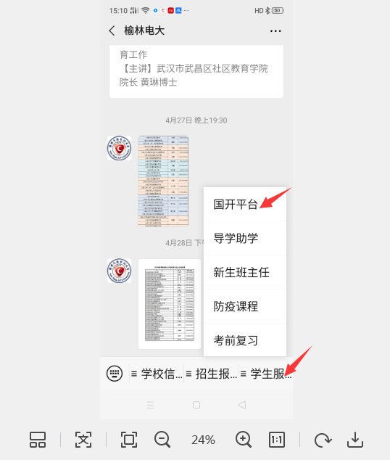
三、形考任务完成方法：
1、找到《劳动人事政策与法规》，点击“进入学习”
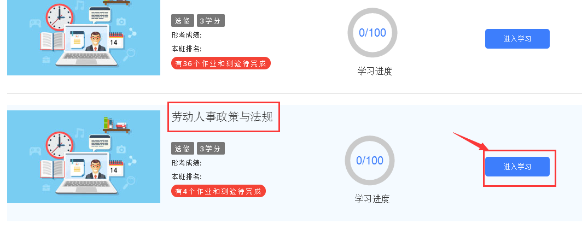
2、下拉找到形成性考核，点击“形成性考核一”（依次完成）
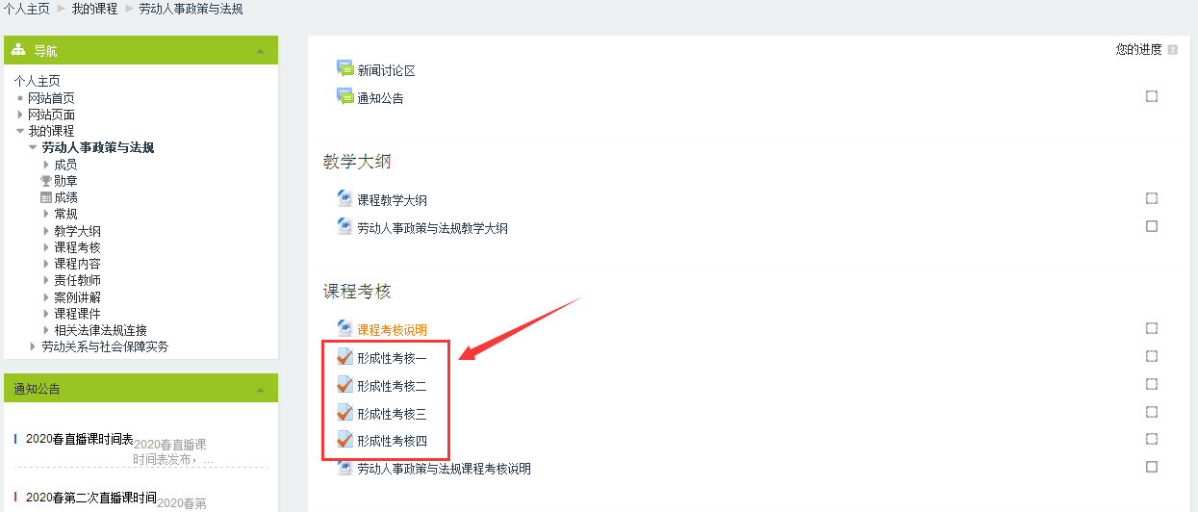
3、点击“现在参加测验”
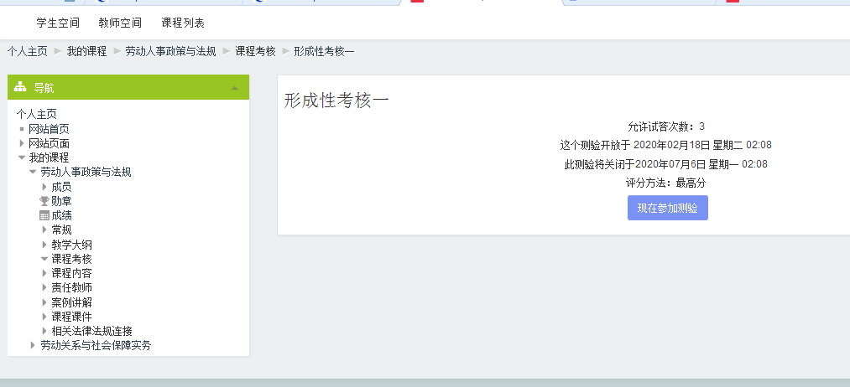
4、进入答题页面，开始答题
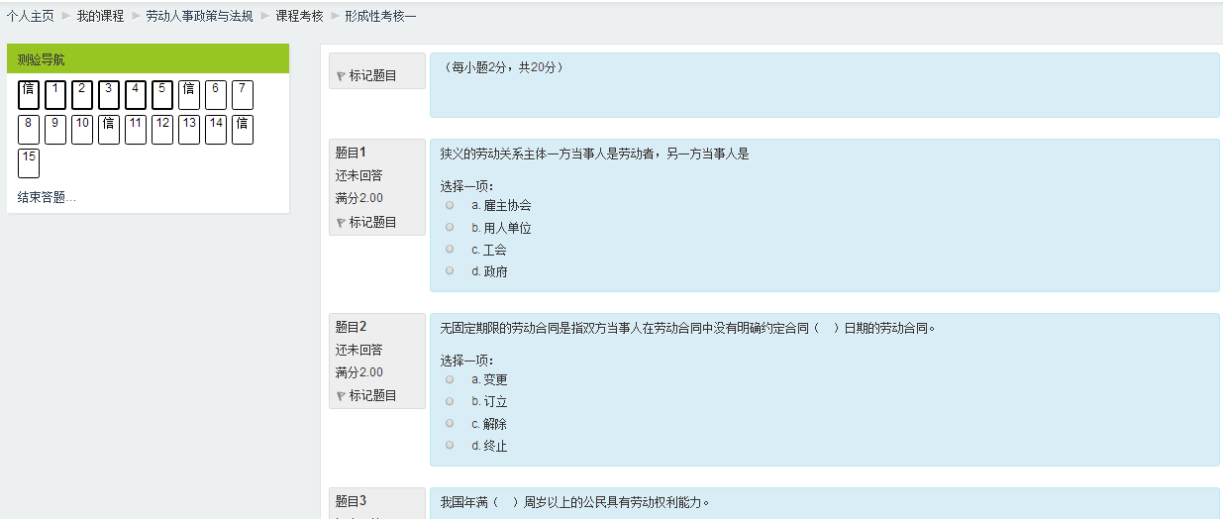
5、做完一页点击右下方“下一页”
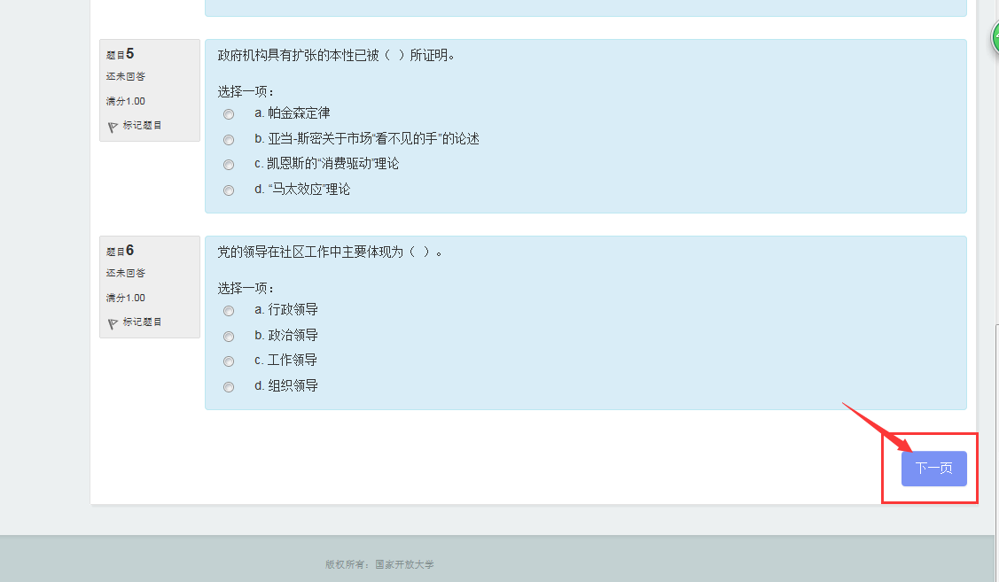
6、答完点击“结束答题”
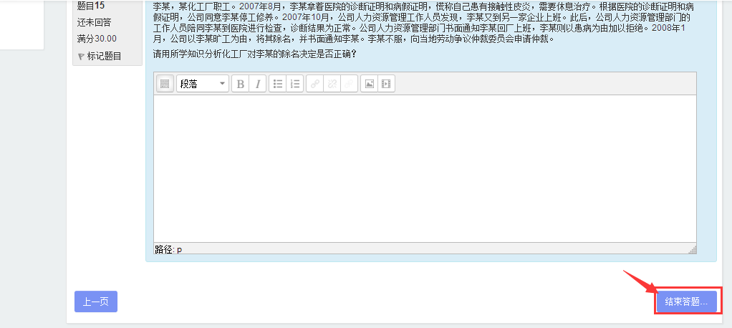

7、点击“提交所有答案并结束”
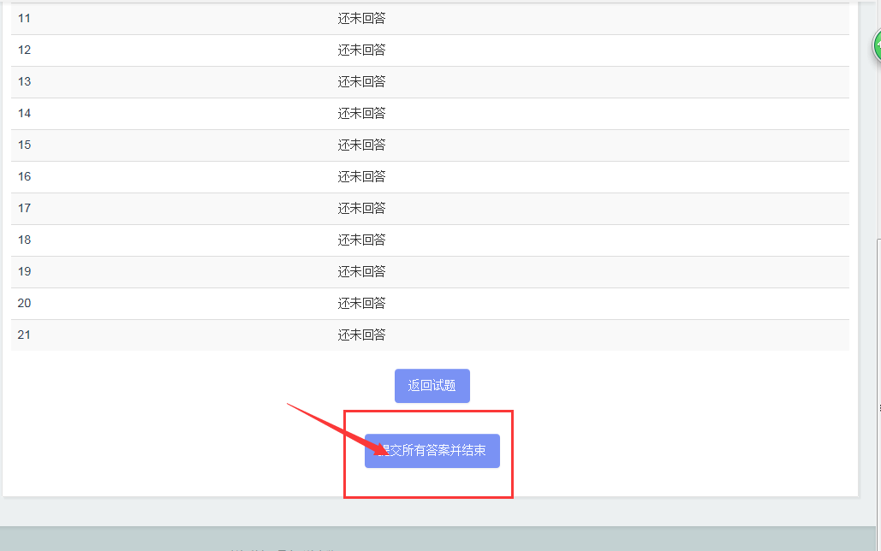
8、再次点击“提交所有答案并结束”
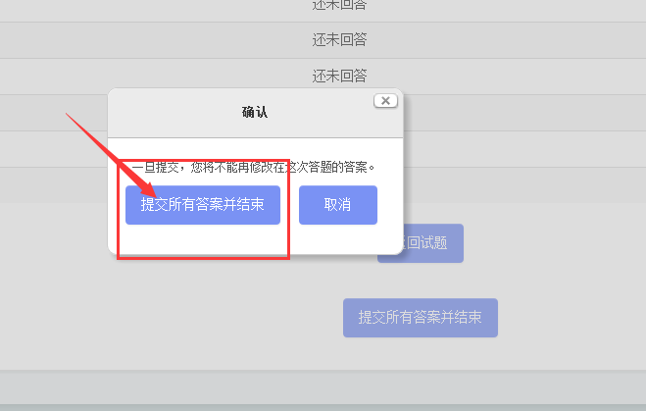
9、可以查看任务完成情况，有提示对错信息，不正确的可以记下来，以备再做一次时改正。
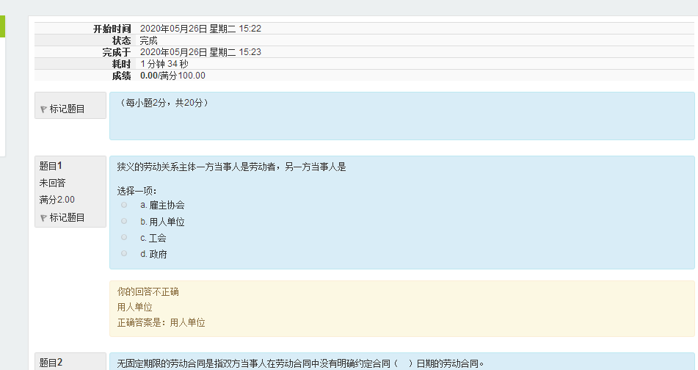

10、浏览完毕点击右下方“结束回顾”
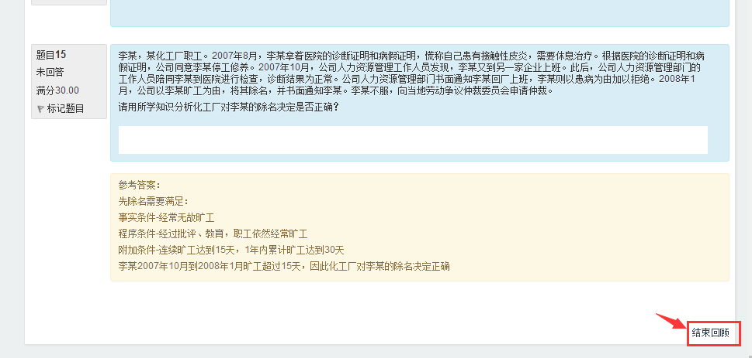
11、回顾结束可以查看成绩，如果满意可以进入第二次形成性考核，如果对成绩不满意可以点击“再次尝试此测验”。
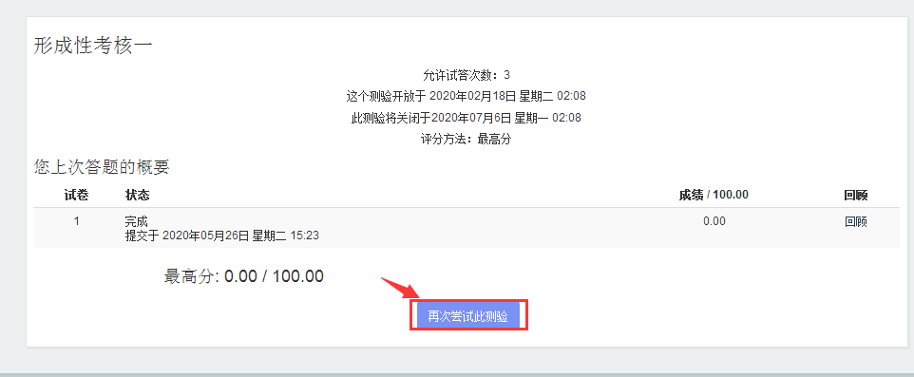
温馨提示：
登陆分校官网，http://www.ylrtvu.net.cn，点击“导学助学”----“查看更多”
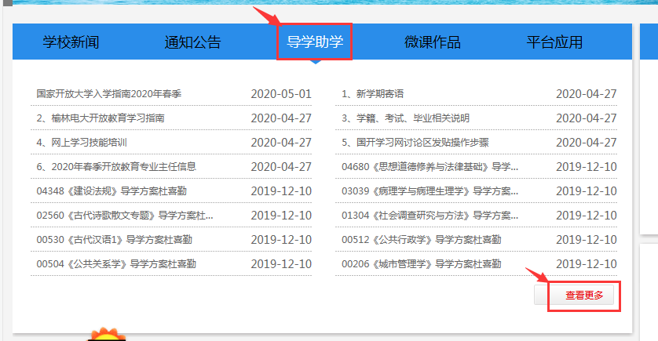

通过课程ID号或课程名称查找“导学方案”和课程“形考辅导”。
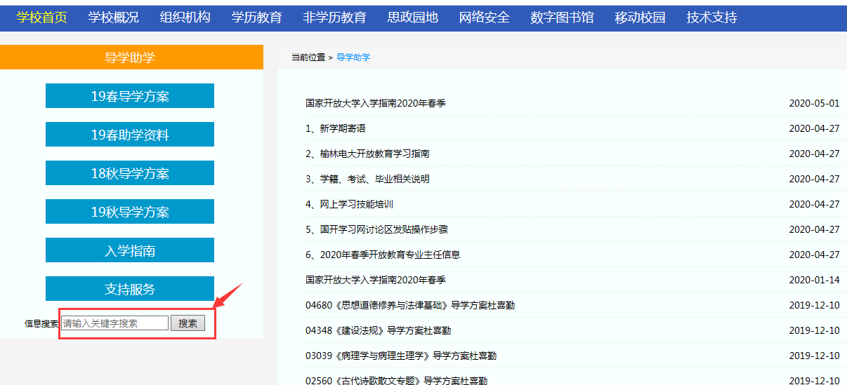

四、论坛发帖方法：
1、进入课程后点击“课程论坛”
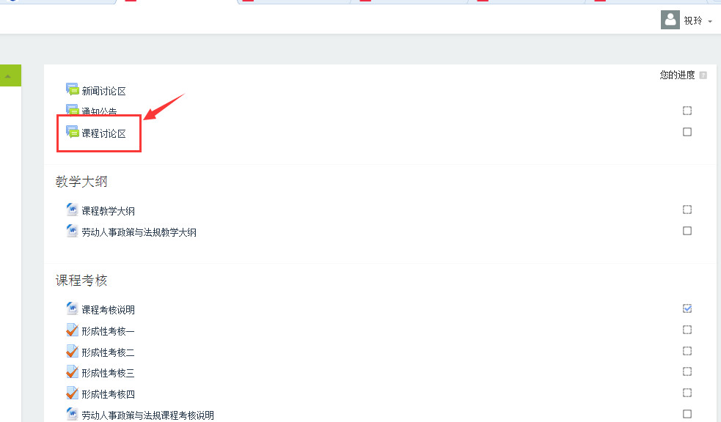
2、点击“开启一个新话题”
3、或者点开一个帖子点击“回复”
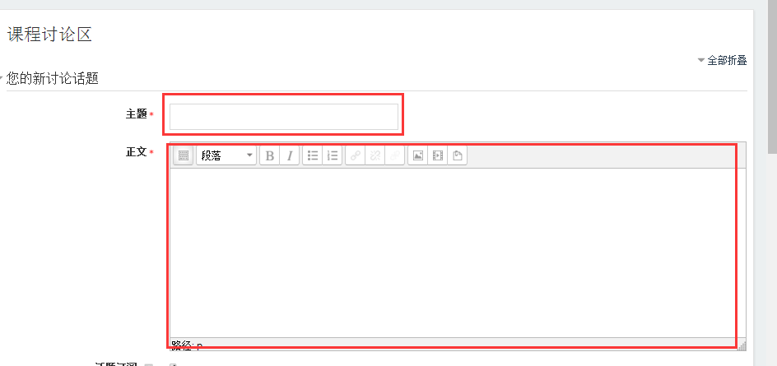

4、依次输入“主题”、“正文”，点击下方“发到讨论区上”
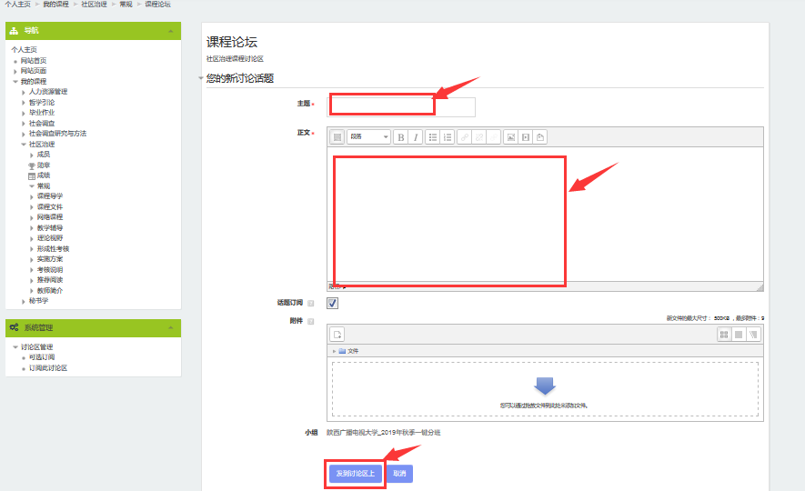
5、发帖要求：大家在学习过程中有啥问题请在论坛发帖，我会在3个工作日内回复，不要发无效贴，发帖量不少于10条。

五、导学教师联系方式：
课程导学教师：祝老师 电话18991099805，微信同号，QQ：648758954，同学们学习过程中如有疑问可随时联系。预祝大家顺利完成学业。

